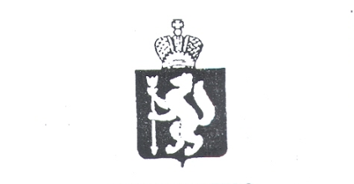
МИНИСТЕРСТВО СОЦИАЛЬНОЙ ПОЛИТИКИ СВЕРДЛОВСКОЙ ОБЛАСТИ
государственное автономное учреждение социального обслуживания Свердловской области «Комплексный центр социального обслуживания населения Новолялинского района»
(ГАУСО СО «КЦСОН Новолялинского района»)

ПРИКАЗ

« 14 » июня 2024 г. № 35.2 о/д
г. Новая Ляля

Об утверждении состава комиссии по противодействию коррупции

ПРИКАЗЫВАЮ:

1. Утвердить комиссию по противодействию коррупции ГАУ СО СО "КЦСОН Новолялинского района" в новом составе (Приложение №1 к приказу)

2. Специалисту отдела кадров ознакомить членов комиссии с приказом под подпись.

Директор Н.В. Ионина

